KAYSERİ ÜNİVERSİTESİ

DİL ÖĞRETİMİ UYGULAMA VE ARAŞTIRMA MERKEZİ

FAALİYET RAPORU
2023

OCAK 2024

İÇİNDEKİLER
BİRİM YÖNETİCİSİ SUNUŞU 2
I- GENEL BİLGİLER 2
A. Misyon ve Vizyon 2
B. Yetki, Görev ve Sorumluluklar 3
C. İdareye İlişkin Bilgiler 4
1-Fiziksel Yapı 4
2.Teşkilat Yapısı 5
3.Teknoloji ve Bilişim Altyapısı 5
4.İnsan Kaynakları 7
5.Sunulan Hizmetler 7

BİRİM YÖNETİCİSİ SUNUŞU

Kayseri Üniversitesi Dil Öğretimi Uygulama ve Araştırma Merkezi 19.01.2022 tarihli ve 31724 sayılı Resmi Gazete’de yayınlanan yönetmelik ile kurulmuştur. Türkiye’nin artan bölgesel etkinliği ile doğru orantıda artan Türkçe öğrenme talebine ve yine bununla bağlantılı olarak Türkiye’nin uluslararası alanda yükseköğretimin merkezi konumuna gelmesi ile başta üniversitemize gelen uluslararası öğrencilere Türkçe öğretimi yapmak ve bunun dışında çeşitli kurslar ve seminerler düzenlemek suretiyle isteyenleredünya dillerinden ihtiyaç duyulanları öğretmek; Türkiye’yi, Türk kültürünü ve Türk dilini tanıtmaktır.

Öğr. Gör. Yüksel BALDIK
Merkez Müdür V.

I- GENEL BİLGİLER

Kayseri Üniversitesi Kayseri Üniversitesi Dil Öğretimi Uygulama ve Araştırma Merkezi misyon ve vizyonu, teşkilat yapısı, sunulan hizmetler, insan kaynakları, fiziki kaynakları ve mevzuatına ilişkin bilgiler bu bölümde verilmiştir.

A. Misyon ve Vizyon
Misyon
Uluslararası toplumda artan Türkiye ilgisi ve Türkçe öğrenme talebine cevap verecek çeşitli kurslar ve seminerler düzenlemek suretiyle isteyenlere başta Türkçe olmak üzere diğer dünya dillerinden ihtiyaç duyulanları öğretmek; Türkiye’yi, Türk kültürünü ve Türk dilini tanıtmaktır.
Vizyon
- Yurt içinde ve yurt dışında başta Türkçe olmak üzere Osmanlıca ve diğer dünya dillerinden ihtiyaç duyulanları öğretmek; Türkiye’yi ve Türk kültürünü tanıtmak amacıyla birimler oluşturmak.
- Üniversiteler ve ilgili kamu kurum ve kuruluşları ile başta Türkçe olmak üzere diğer dünya dillerinden ihtiyaç duyulanların öğretimi konusunda çalışmalar yaparak ortak eğitim-öğretim, araştırma, uygulama ve yayın faaliyetlerinde bulunmak.
- Başta Türkçe olmak üzere diğer dünya dillerinden ihtiyaç duyulanların eğitimi ve öğretimi konusunda programlar hazırlayıp yöntemler geliştirmek, bu konu ile ilgili yurt içindeki ve yurt dışındaki çeşitli kurum ve kuruluşlarla ortak çalışmalar yapmak.
- Türk dili başta olmak üzere diğer dünya dillerinden ihtiyaç duyulanları öğreten, Türkiye’yi ve Türk kültürünü tanıtan film, ses ve görüntülü kasetler hazırlamak; kitap, dergi, bülten, rapor, proje, broşür yayımlamak.
- Yurt dışında yaşayan Türkleri ve akraba toplulukları yurt içinde ve/veya yurt dışında temsil eden kurum ve kuruluşlarla işbirliği yaparak Türk dilinin ve Türk kültürünün zenginleşmesine katkıda bulunmak..
- Üniversiteler arası işbirliği protokolleri kapsamında, yurt dışından gelen öğrenci ve akademisyenler ile Türkiye dışına çıkacak öğrenci ve akademisyenlere ilgili ülkelerin dilini öğretmek.
- Türkçe ve diğer dünya dillerine yönelik dil sınavları düzenlemek, ilgili mevzuat hükümleri kapsamında dil yeterlilik belgesi vermek.
- İlgili mevzuat hükümleri kapsamında Türkçeye ve Türk kültürünün tanıtımına hizmet eden başarılı kişilere ödüller vermek.
- Dil kursları ve Avrupa Birliği ölçütlerine göre dil sınavları hazırlamak ve düzenlemek.

B. Yetki, Görev ve Sorumluluklar

- Müdür; Üniversite öğretim elemanları arasından Rektör tarafından üç yıl için görevlendirilir. Süresi biten Müdür yeniden görevlendirilebilir. Müdüre çalışmalarında yardımcı olmak üzere Üniversitede görevli öğretim elemanları arasından en fazla iki kişi, Müdürün önerisi üzerine Rektör tarafından üç yıl için müdür yardımcısı olarak görevlendirilir. Rektör, gerektiğinde aynı usulle müdür yardımcılarını değiştirebilir. Müdürün görev başında bulunmadığı durumlarda, müdür yardımcılarından biri Müdüre vekâlet eder. Müdürün görevi sona erdiğinde yardımcılarının da görevi sona erer. Müdürün altı aydan fazla süreyle görevinin başında bulunmaması hâlinde yeni Müdür görevlendirilir.

Müdürün görevleri şunlardır: Merkezi temsil ve Yönetim Kuruluna başkanlık etmek. Merkezin faaliyetlerinin düzenli olarak yürütülmesini sağlamak, gözetim ve denetimini yapmak. Merkez çalışmalarının gerektirdiği görev dağılımını yapmak. Her eğitim-öğretim yılı sonunda Merkezin genel durumu ve işleyişi hakkındaki raporunu, Yönetim Kurulunun görüşünü aldıktan sonra Rektöre sunmak.

- Yönetim Kurulu; Müdür ve müdür yardımcıları ile öncelikli olarak Merkezin faaliyet alanıyla ilgili olan Üniversite öğretim elemanları arasından Müdürün önerisi üzerine Rektör tarafından görevlendirilen iki üye olmak üzere toplam beş üyeden oluşur. Yönetim Kurulu üyelerinin görev süresi üç yıldır. Süresi biten üye yeniden görevlendirilebilir. Herhangi bir nedenle görevinden ayrılan üyenin yerine, kalan süreyi tamamlamak üzere aynı yöntemle yeni bir üye görevlendirilir.
Yönetim Kurulu; Müdürün çağrısı üzerine salt çoğunlukla toplanır ve kararlar toplantıya katılanların salt çoğunluğu ile alınır. Oyların eşitliği halinde, Müdürün oyu yönünde çoğunluk sağlanmış sayılır.

Yönetim Kurulunun görevleri şunlardır: Merkezin eğitim-öğretim, bilimsel araştırma, danışmanlık ve yayın faaliyetlerini ve bu faaliyetlerle ilgili esasları kararlaştırmak. Merkezde görevlendirilecek personelin tespiti ile ilgili konularda Müdürün tekliflerini incelemek ve Rektörlüğe önerilmesine karar vermek. Merkezde uygulanacak kursların açılmasına ilişkin esasları belirlemek. Merkezin çalışmaları için gerekli görülen çalışma gruplarını ve komisyonları kurmak. Diğer kuruluşlarla ortaklaşa yürütülecek çalışmaların ilkelerini tespit etmek ve bunlara ilişkin protokolleri hazırlamak. İlgili mevzuat hükümlerine göre birimler oluşturulmasına ilişkin ilkeleri belirlemek, hazırlamak ve hazırlanan esasları Rektörlüğe sunmak. Müdürün her faaliyet yılı sonunda hazırlayacağı faaliyet raporunun düzenlenmesine ilişkin esasları tespit etmek ve bir sonraki yıla ait çalışma programını hazırlamak. Merkez elemanlarının eğitim, uygulama, araştırma, danışmanlık ve yayın konularındaki isteklerini değerlendirip karara bağlamak, hizmet içi eğitim programlarının düzenlenmesine karar vermek. Araştırma, yayın ve öğretimle ilgili konularda karar almak. Yurt içi ve yurt dışındaki kamu kuruluşları ve özel kuruluşlar ile ortaklaşa yürütülecek çalışmaların usul ve esaslarını tespit etmek. Merkezin bütçe tasarısını karara bağlamak. Müdürün, Merkezin yönetimi ile ilgili getireceği konuları değerlendirerek karara bağlamak.

C. İdareye İlişkin Bilgiler

-Birimin Tarihçesi

Kayseri Üniversitesi Dil Öğretimi Uygulama ve Araştırma Merkezi 19.01.2022 tarihli ve 31724 sayılı Resmi Gazete’de yayınlanan yönetmelik ile kurulmuştur.
-Birimin Yerleşkesi
Kayseri Üniversitesi 15 Temmuz Öğrenci İşleri Daire Başkanlığı Talas / KAYSERİ
- Birimin Mevzuatı
Merkez Yönetim Organları
- Müdür.
- Müdür Yardımcıları.
c) Yönetim Kurulu.
d) Danışma Kurulu.

Müdürün Görevleri
- Merkezi temsil etmek,
- Merkezin amaçlarını gerçekleştirmeye yönelik faaliyetler planlamak ve yürütmek, Yönetim Kurulunun gündemini belirlemek ve alınan kararları uygulamak,
- Uygulanan programlara ve faaliyetlere ilişkin koordinasyonu sağlamak,
- Merkezin faaliyet raporunu ve bir sonraki yıla ait çalışma programını düzenlemek ve Rektörün onayına sunmak,
- Merkezin yıllık bütçesini hazırlayarak, Yönetim Kurulunun onayına sunmak,
- Merkezin bütçe harcamalarını düzenlemek

Müdür Yardımcılarının Görevleri
- Merkezin Misyon, Vizyon ve Kalite Politikasını belirlenmesine katkı sağlamak,
- Merkezin hedeflerini ve hedeflere ulaşmak için yapılacak faaliyetlerin belirlenmesine katkı sağlamak,
- Merkez Yönetim Kurulu toplantılarında raportörlük yapmak,
- Merkez Müdürünün yokluğunda Merkez Müdürünün yerine vekâlet etmek,
- Faaliyet Raporları ve Performans bütçelerini merkez müdürü ile hazırlamak,
- Sertifika programlarının işleyiş ve organizasyonunun sağlanması,
- Proje ve görevlerde müdüre yardımcı olmak.
- Merkezde yürütülen sertifika programlarında görev alacak öğretim üyelerinin görevlendirilmelerine katkı sağlamak,

Yönetim Kurulu Görevleri
- Merkezin çalışmalarıyla ilgili plan ve programların hazırlanmasını ve uygulanmasını sağlamak.
- Eğitim, uygulama, araştırma, danışmanlık ve yayın konularındaki talepleri değerlendirmek, bu faaliyetlerle ilgili içerik, personel, süre, ücret ve benzeri konuları karara bağlamak.
- İlgili faaliyet ve programların sonunda verilecek katılım belgesi, sertifika ve benzeri belgelerin verilme esaslarını belirlemek.
- Müdürün, Merkezin yönetimi ile ilgili getireceği bütün işleri değerlendirerek karar almak.
- Gerekli hallerde Merkezin faaliyetleriyle ilgili konularda çalışma grupları oluşturmak ve bunların görevlerini düzenlemek.
- Her faaliyet dönemi (takvim yılı) sonunda Merkez Müdürlüğünce hazırlanmış olan o yıl ile ilgili faaliyet raporunu görüşüp sonucu Rektörlüğe sunmak.
- 2547 sayılı Kanun kapsamında verilen diğer görevleri yerine getirmek.

Danışma Kurulu Görevleri
- Merkezin genel stratejilerini ve politikalarını oluşturmada yardımcı olmak.
- Merkezin kendi amaçlarına uygun etkinlikleri gerçekleştirebilmesi için gerektiğinde diğer kamu kurumlarıyla ve özel sektörle iş birliğini geliştirebilmesine yardımcı olmak üzere Yönetim Kuruluna tavsiye niteliğinde görüş belirtmek ve önerilerde bulunmak.

1-Fiziksel Yapı

Yerleşke | Bina adı | Birimi | Kapalı alan  m2 | Fonksiyonu  (Eğitim, İdari, Araştırma vb...)
15 Temmuz Yerleşkesi Kayseri Üniversitesi | Öğrenci İşleri Daire Başkanlığı | Dil Öğretimi Uygulama ve Araştırma Merkezi | 10 | idari

Teşkilat Yapısı

3.Teknoloji ve Bilişim Altyapısı

3.1- Bilgisayarlar (Donanım Altyapısı)

BİRİM ADI | Masa Üstü Bilgisayar  (all in one, hepsibir arada bilgisayar) | Bilgisayar  Monitörü | Bilgisayar  Kasası | Dizüstü  Bilgisayar | Tablet
Dil Öğretimi Uygulama ve Araştırma Merkezi | 1 | 1
TOPLAM | 1 | 1

3.2- 31.12.2023 Tarihi İtibariyle Taşınır Programında kayıtlı bulunan Birim Envanteri

 | Cinsi | Sayısı
1 | Çalışma koltuğu | 1
2 | Çalışma masası | 1
3 | Dosya dolabı | 2
4 | Yazıcı | 2
5 | Misafir koltuğu | 2
6 | Sehpa | 1
7 | Bilgisayar | 1
8 | Telefon | 1
TOPLAM |  | 10

4.İnsan Kaynakları

İdari Personel

İdari Personel (Kadroların Doluluk Oranına Göre) Dağılımı
Hizmet Sınıfları | Dolu | Boş | Toplam
Genel İdare Hizmetleri Sınıfı | 3 | - | 3
Sağlık Hizmetleri ve Yardımcı Sağlık Hizmetleri Sınıfı
Teknik Hizmetler Sınıfı
Avukatlık Hizmetleri Sınıfı
Yardımcı Hizmetler Sınıfı
TOPLAM | 3 | - | 3

İdari Personelin Cinsiyete Göre Dağılımı
 | Kadın | Erkek
Kişi Sayısı | 2 | 1
Yüzde % | %66 | %33

5.Sunulan Hizmetler

5.1. 08 Şubat 2023 tarihi itibari ile üniversitemize kayıt hakkı kazanan uluslararası öğrencilere Türkçe Yeterlik Sınavları yapılmıştır ve Türkçe becerisi yetersiz olan öğrencilere Türkçe hazırlık eğitimi verilmeye başlanmıştır.
PERFORMANS BİLGİLERİ
KURS İSMİ | KURS TARİHLERİ | KATILIMCI SAYISI
Uluslararası Öğrencilere Türkçe Hazırlık Kursu | 10 NİSAN-30 ARALIK | 195
Türkçe Yeterlilik Sınavı |  | 377

EKLER:
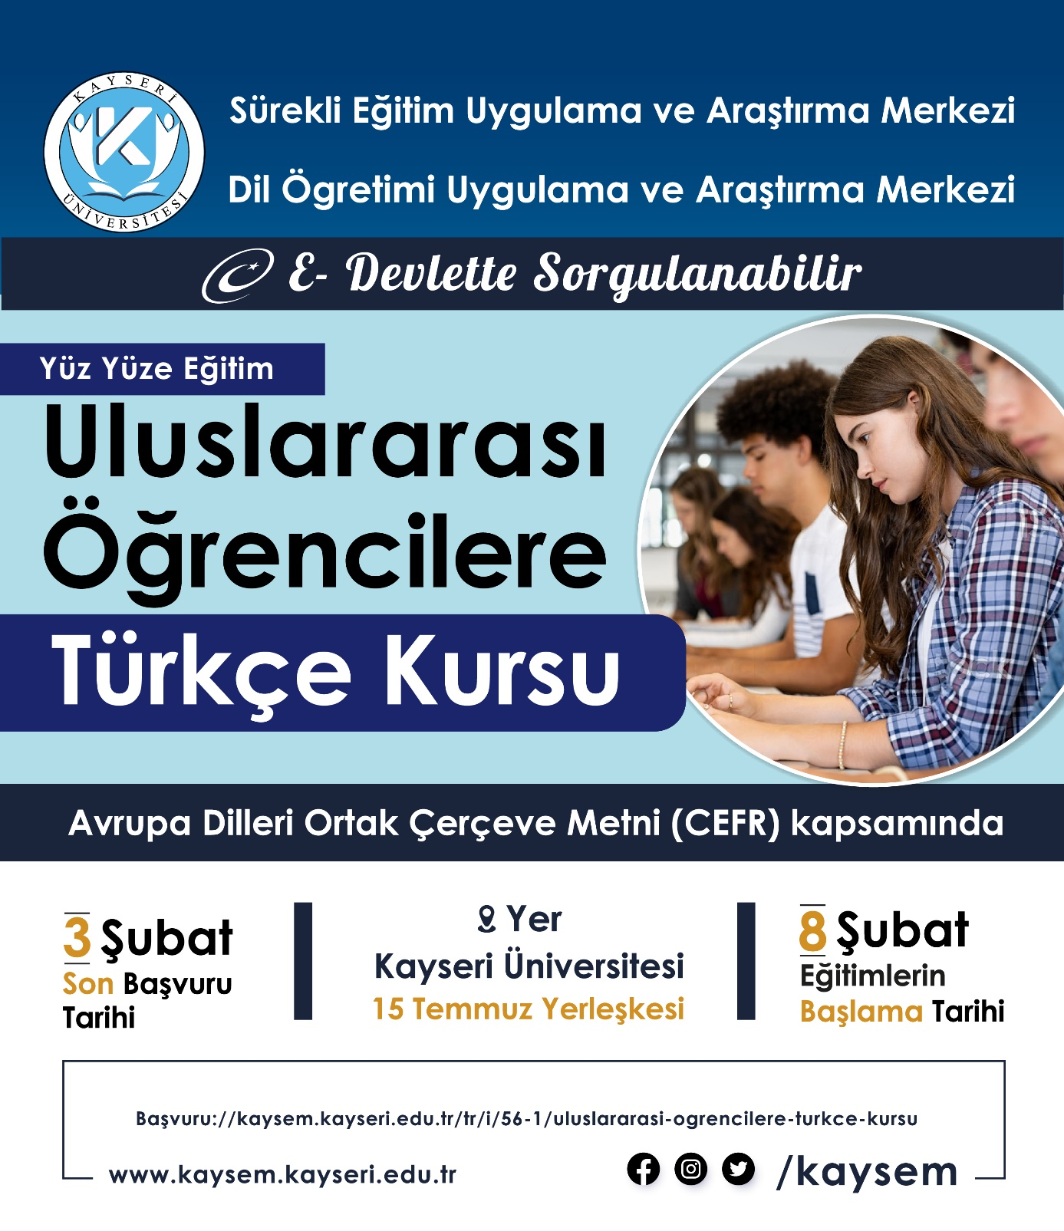

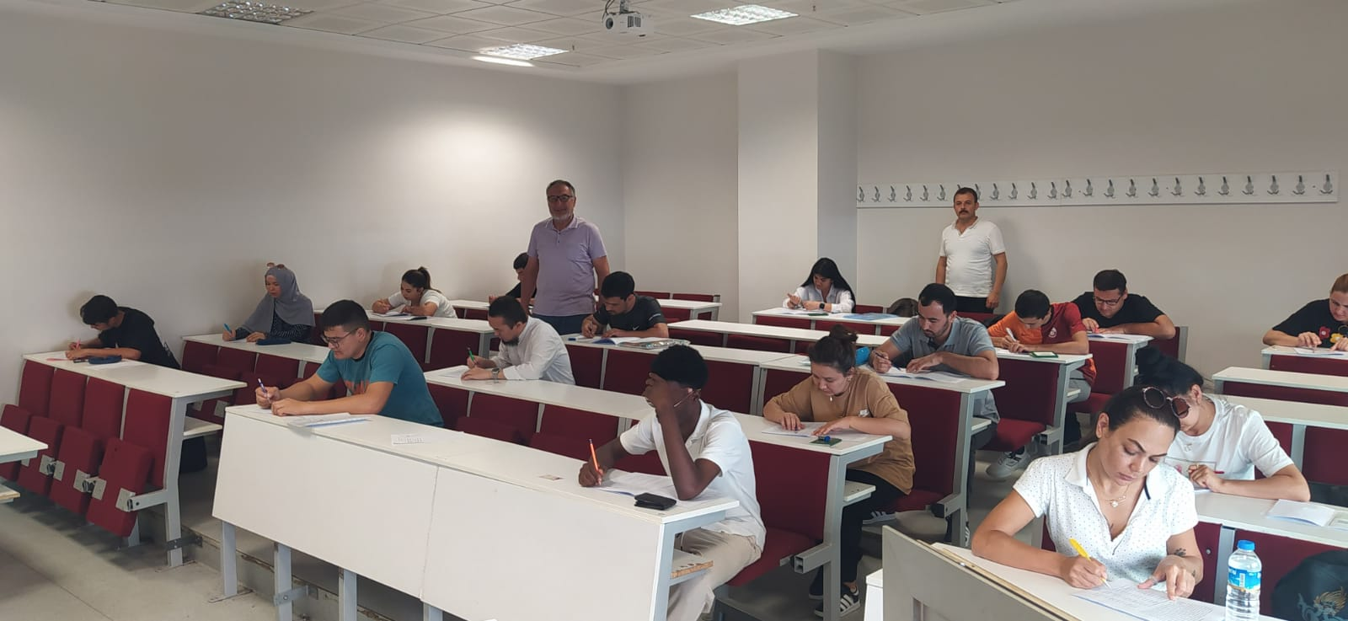

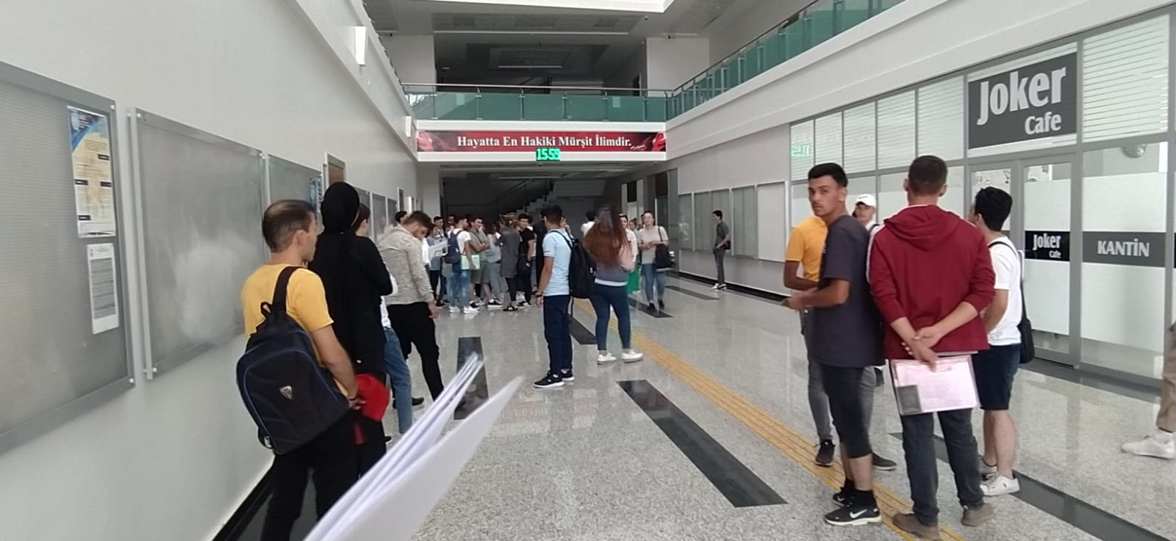

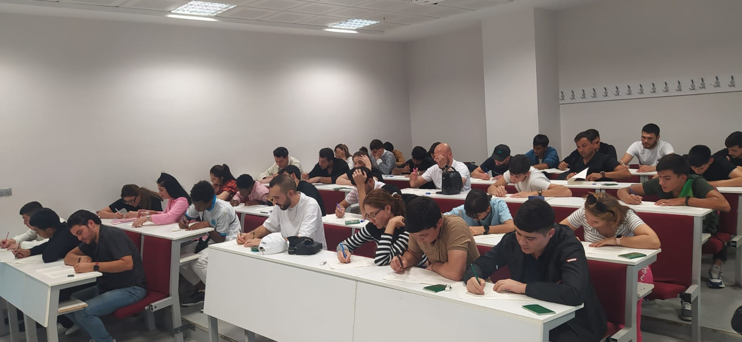

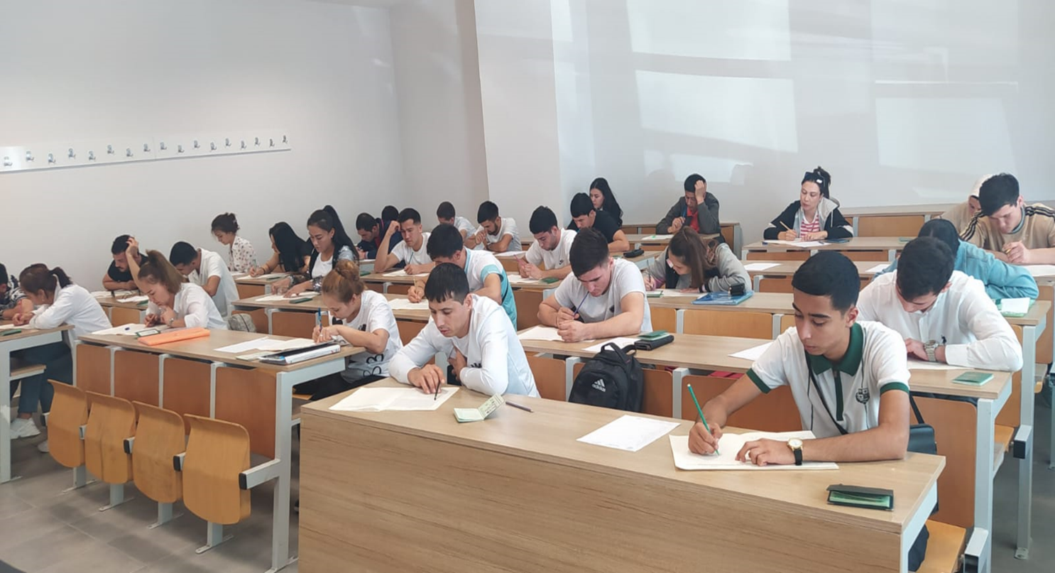

Harcama Yetkilisinin İç Kontrol Güvence Beyanı

İÇ KONTROL GÜVENCE BEYANI

Harcama yetkilisi olarak görev ve yetkilerim çerçevesinde;

Harcama birimimizce gerçekleştirilen iş ve işlemlerin idarenin amaç ve hedeflerine, iyi malî yönetim ilkelerine, kontrol düzenlemelerine ve mevzuata uygun bir şekilde gerçekleştirildiğini, birimimize bütçe ile tahsis edilmiş kaynakların planlanmış amaçlar doğrultusunda etkili, ekonomik ve verimli bir şekilde kullanıldığını, birimimizde iç kontrol sisteminin yeterli ve makul güvenceyi sağladığını bildiririm.

Bu güvence, harcama yetkilisi olarak sahip olduğum bilgi ve değerlendirmeler, yönetim bilgi sistemleri, iç kontrol sistemi değerlendirme raporları, izleme ve değerlendirme raporları ile denetim raporlarına dayanmaktadır.[2]

Bu raporda yer alan bilgilerin güvenilir, tam ve doğru olduğunu beyan ederim.[3] (KAYSERİ / 22.01.2024)

Öğr.Gör. Yüksel BALDIK

Harcama yetkilileri tarafından imzalanan iç kontrol güvence beyanı birim faaliyet raporlarına eklenir.

